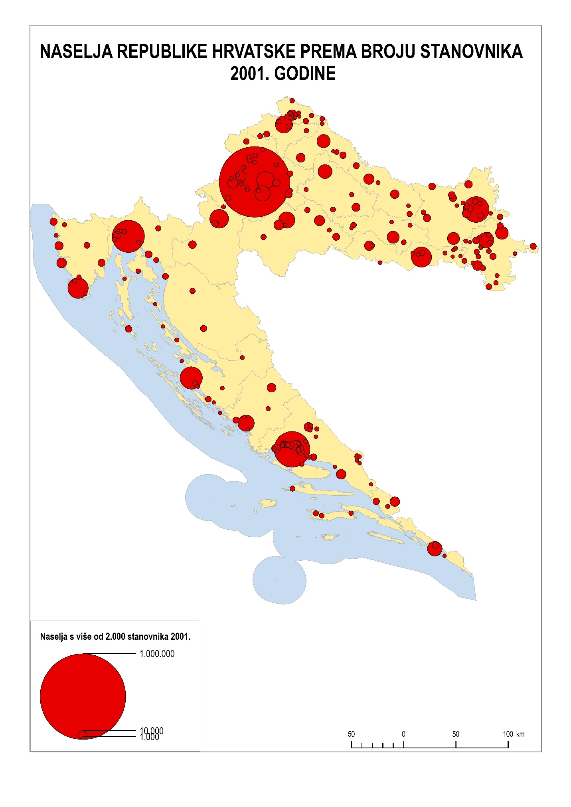

2-5. NASELJA PREMA BROJU STANOVNIKA,
POPIS STANOVNIŠTVA, KUĆANSTAVA I STANOVA 31. OŽUJKA 2001.
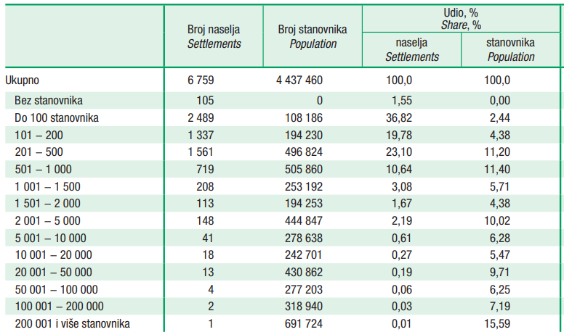
Izvor: www.dzs.hr, Statistički ljetopis Republike Hrvatske 2010. (26.3.2020)

4. NASELJA PREMA BROJU STANOVNIKA, POPIS 2011.
 | Broj naselja | Broj stanovnika | Udio, %
 | Broj naselja | Broj stanovnika | naselja | stanovnika
Ukupno | 6,756 | 4,284,889 | 100.00 | 100.00
Bez stanovnika | 150 | - | 2.22 | -
Do 100 stanovnika | 2,653 | 113,914 | 39.27 | 2.66
101 - 200 | 1,318 | 192,193 | 19.51 | 4.49
201 - 500 | 1,448 | 461,114 | 21.43 | 10.76
501 - 1 000 | 658 | 462,788 | 9.74 | 10.80
1 001 - 1 500 | 195 | 240,133 | 2.89 | 5.60
1 501 - 2 000 | 113 | 194,258 | 1.67 | 4.53
2 001 - 5 000 | 143 | 434,201 | 2.12 | 10.13
5 001 - 10 000 | 39 | 264,060 | 0.58 | 6.16
10 001 - 20 000 | 20 | 274,938 | 0.30 | 6.42
20 001 - 50 000 | 11 | 342,971 | 0.16 | 8.00
50 001 - 100 000 | 5 | 320,651 | 0.07 | 7.48
100 001 - 200 000 | 2 | 295,505 | 0.03 | 6.90
200 001 i više stanovnika | 1 | 688,163 | 0.01 | 16.06

Izvor: www.dzs.hr, Popis stanovništva, kućanstava i stanova 2011, Zbirni pregledi (26.3.2020)

